### 短信轰炸

#### 0x01原理：

**短信轰炸原理**

短信轰炸一般基于 WEB 方式，其由两个模块组成，包括：一个前端 Web 网页，提供输入被攻击者手机号码的输入窗口；一个后台攻击页面(如 PHP)，利用从各个网站上找到的短信验证码 URL 和前端输入的被攻击者手机号码，发送 HTTP 请求，每次请求给用户发送一条短信验证码。利用这两个模块实施“短信轰炸”攻击，原理具体分析如下：

1. 恶意攻击者在前端页面（下图所示 ）中输入被攻击者的手机号；
2. 短信轰炸后台服务器，将该手机号与互联网收集的可不需要经过认证即可发送短信的 URL 进行组合，形成可发送验证码短信的 URL 请求；
3. 通过后台请求页面，伪造用户的请求发给不同的业务服务器；
4. 业务服务器收到该请求后，发送短信验证码到被攻击用户的手机上。

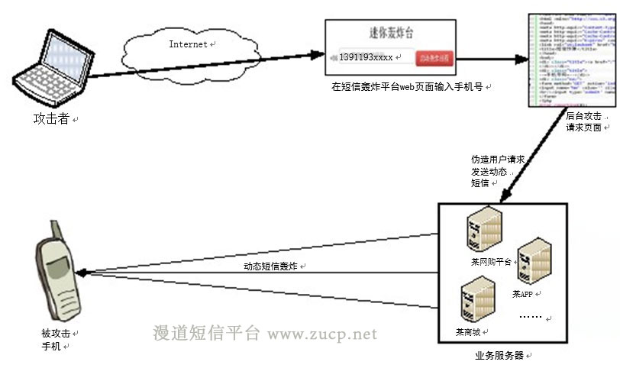

#### 0x02：测试工具

使用burp抓包然后发送到re模块或者使用并发插件即可

#### 0x03：案例及绕过方式：

***在测试过程发现有接收验证码的地方都可以进行测试，列入下方为某项目中的一点：***

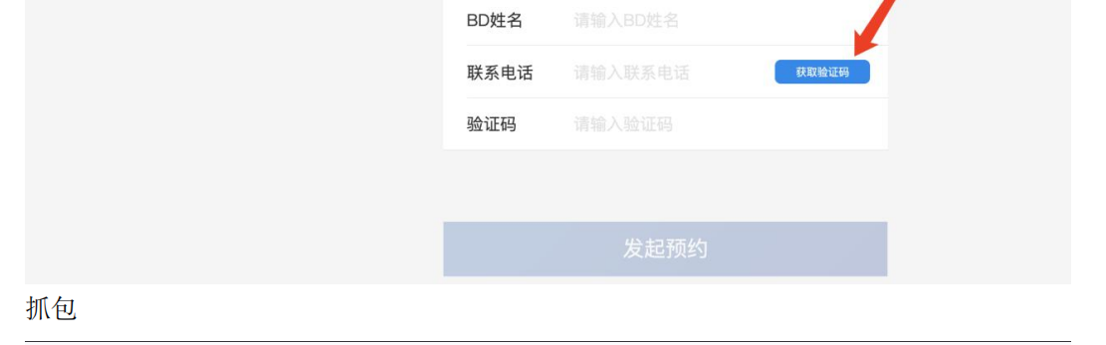

***获取数据包后进行re模块重发，看看是否有防护，如果没有防护，直接并发测试完成轰炸即可：***

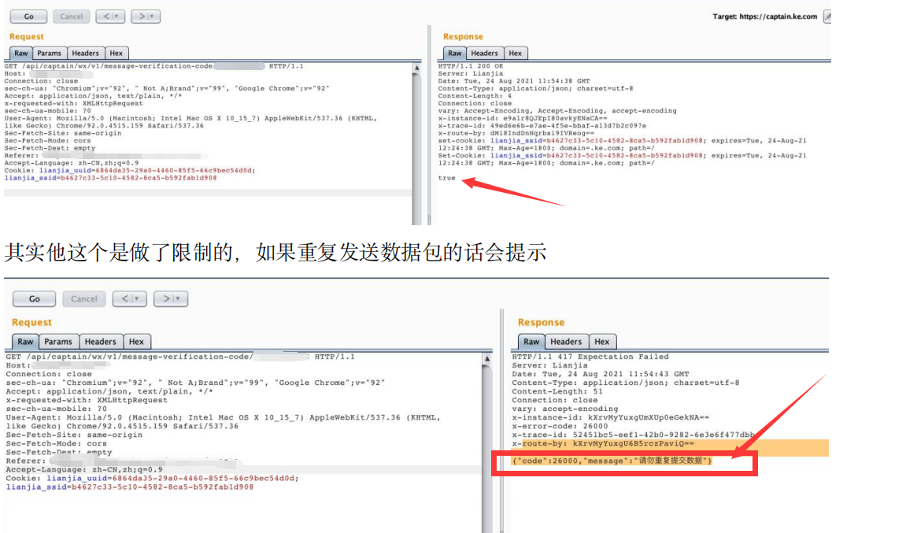

如上图所示，此处是做了限制，这时候我们就要去思考如何绕过（当然这里可以去了解编码获取查看开发原理来进行绕过）

经过测试后，发现此处可以通过url编码来突破：

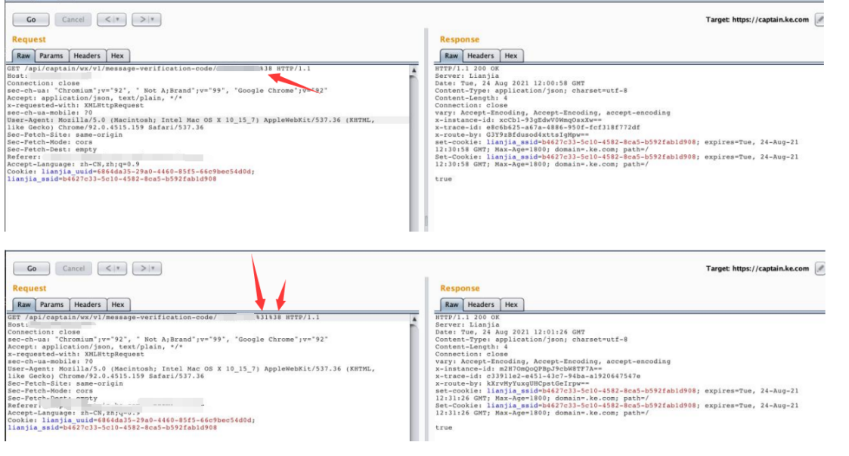

比如我的号码是 17699999999

我把 17 url 编码为%31%37699999999 就可以发送短信到我的手机号上面来

按照这个思路我把 176 编码也是可以的、把 1769编码也是可以的、把电话号第一位和电话

号第三位 url 编码也是可以的

就可以无限制发送短信到我的手机号上，当然也可以轰炸别人

##### 总结：

手机号码前后加空格，86，086，0086，+86，0，00，/r,/n, 以及特殊符号等

修改cookie，变量，返回

138888888889 12位经过短信网关取前11位，导致短信轰炸

进行能解析的编码。